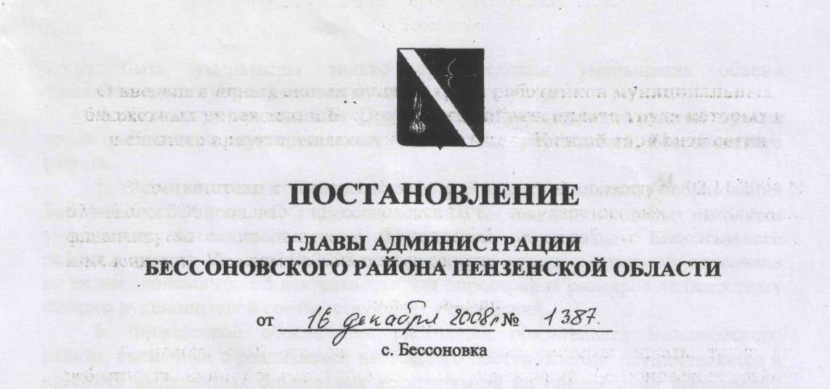
О введении новых систем оплаты труда работников муниципальных
бюджетных учреждений Бессоновского района, оплата труда которых в
настоящее время осуществляется на основе Единой тарифной сетки
В соответствии со статьей 4 Закона Пензенской области от 02.11.2004 N 674-ЗПО "Об оплате труда работников государственных учреждений, финансируемых из бюджета Пензенской области" (с последующими изменениями), Уставом Бессоновского района,
постановляю:
1. Ввести с 01 января 2009 года новые системы оплаты труда для работников муниципальных бюджетных учреждений Бессоновского района (далее - учреждения), оплата труда которых осуществляется на основе Единой тарифной сетки по оплате труда работников муниципальных учреждений, финансируемых из бюджета Бессоновского района (далее - работники).
2. Установить, что заработная плата работников (без учета премий и иных
стимулирующих выплат), устанавливаемая в соответствии с новыми системами оплаты труда, не может быть меньше заработной платы (без учета премий и иных стимулирующих выплат), выплачиваемой на основе Единой тарифной сетки по оплате труда работников муниципальных учреждений, финансируемых из бюджета Бессоновского района, при условии сохранения объема должностных обязанностей работников и выполнения ими работ той же квалификации.
3. Установить, что объем бюджетных ассигнований на обеспечение выполнения функций учреждений в части оплаты труда работников, предусматриваемый в бюджете Бессоновского района и бюджете Территориального фонда обязательного медицинского страхования Пензенской области (далее - ТФОМС Пензенской области), а также объем ассигнований, предусматриваемый в бюджетных сметах подведомственных им учреждений, могут быть уменьшены только при условии уменьшения объема предоставляемых учреждениями муниципальных услуг.
4. Утвердить прилагаемое Положение об установлении систем оплаты
труда работников муниципальных бюджетных учреждений Бессоновского
района.
- Администрации Бессоновского района, Управлению образования Бессоновского района, МУЗ «Бессоновская ЦРБ», в ведении которых находятся учреждения, по согласованию с Финансовым управлением Бессоновского района в срок до 15 декабря 2008 года утвердить перечни основного персонала по видам экономической деятельности для определения размеров должностных окладов руководителей соответствующих учреждений.
- Финансовое обеспечение расходных обязательств Бессоновского района, связанных с реализацией настоящего постановления, осуществляется в пределах выделенных бюджетных ассигнований на обеспечение выполнения функций учреждений в части оплаты труда работников.
- Администрации Бессоновского района, Управлению образования Бессоновского района, МУЗ «Бессоновская ЦРБ» привести нормативные правовые акты по вопросам, отнесенным к сфере их ведения, в соответствие с настоящим постановлением.
8. Признать утратившими силу с 01 января 2009 года:
- постановление Главы администрации Бессоновского района от 04.05.2008 N 350 "О введении новых систем оплаты труда работников муниципальных учреждений, финансируемых из бюджета Бессоновского района".
9. Настоящее постановление опубликовать в официальном
информационном бюллетене «Вестник Бессоновского района».
10. Настоящее постановление вступает в силу через 10 дней с момента официального опубликования и распространяется на правоотношения, возникшие с 01 ноября 2008 года, за исключением пункта 1 настоящего постановления, который вступает в силу с 01 января 2009 года и действует в части, не противоречащей решению Собрания представителей Бессоновского района о бюджете на соответствующий финансовый год и последующий плановый период.
11. Контроль за исполнением настоящего постановления возложить на руководителя аппарата администрации Бессоновского района Вашаева В.Н.
